

Прайс-лист
Цены действительны с 01.03.2013.
- Шары латексные и фольгированные с воздухом и гелием
Наименование | Размер шара | Шар с воздухом | Шар с гелием |  | Образец
Наименование | Размер шара | Шар с воздухом | Без HF* | С HF** | Образец
Шар круглый  (цвета в ассортименте) | 12" (28 см) | 7 руб | 25 руб | 30руб | 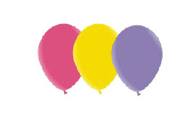
Сердце | 12" (28 см) | 12 руб | 35 руб | 40 руб | 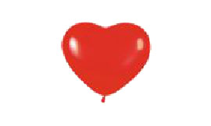
Шар в шаре  (свадебный) | 12" (30 см)  16" (36 см) | - | - | 110  180 рублей | 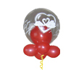
Упаковка подарка | 16" (36 см) | 100 руб | - | - | 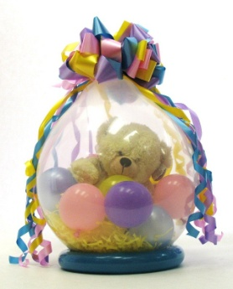
Шар-взрыв | 32" (80 см) | 1200 руб | - | - | 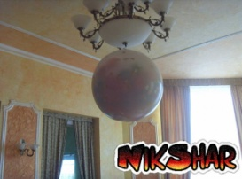
Фольгированные  фигуры без рисунка  (сердце, звезда, круг) | 18" (45 см) | 90 руб | 150 руб |  |   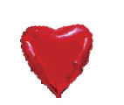
Фольгированные  фигуры без рисунка  (сердце, звезда, круг) | 32" (80 см) | 200 руб | 350 руб
*Без HF шар с гелием сохраняет свои летучие свойства 6-8 часов
**HF увеличивает время полета шара до 3-х суток

- Гирлянды из воздушных шаров
Размер шара | Диаметр гирлянды |  | Стоимость | Образец
5" (13 см) | 20 см |  | 250 руб/метр | 
9" (23 см) | 40 см |  | 200 руб/метр
12" (28 см) | 45 см |  | 200 руб/метр
12"(28 см)+5"(13см) | - м | 120руб/метр |  | 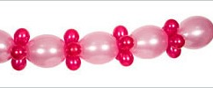

- Арка из гелиевых шаров
Описание | Стоимость | Образец
Арка из гелиевых шаров12"(28 см)  с лентой на леске | 150 руб/метр | 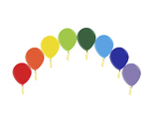

- Сердца из воздушных шаров
Название | Размер | Стоимость | Образец
Сердце из шаров  (однотонное) | Высота 120см  Ширина 120 см | 600 руб | 
Сердце из шаров  (однотонное) | Высота 150см  Ширина 150 см | 800 руб
Сердце из шаров  (в точку) | Высота 120см  Ширина 120 см | 650 руб | 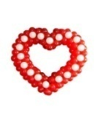
Сердце из шаров  (в точку) | Высота 150см  Ширина 150 см | 850 руб
Сердце из шаров  (с переплетением) | Высота 120см  Ширина 120 см | 650 руб | 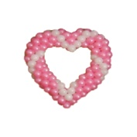
Сердце из шаров  (с переплетением) | Высота 150см  Ширина 150 см | 850 руб
Сердце из шаров  (с двойным переплетением) | Высота 120см  Ширина 120 см | 750 руб | 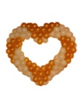
Сердце из шаров  (с двойным переплетением) | Высота 150см  Ширина 150 см | 950 руб
2 сердца (однотонные) | Высота 120см  Ширина 200 см | 1100 руб | 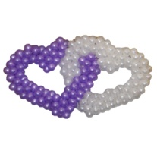
2 сердца  (с плетением) | Высота 120см  Ширина 200 см | 1300 руб | 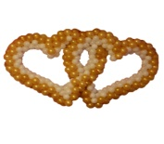
2 сердца (120*120+150*150  однотонные) | Высота 150см  Ширина 220 см | - руб | 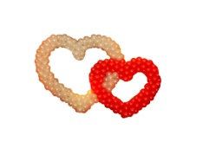

- Лебеди из воздушных шаров
Описание | Стоимость | Образец
Лебеди из воздушных шаров | 1500 руб/пара | 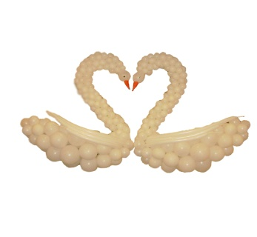

- Элементы праздничного оформления
Название | Размер | Стоимость | Образец
Цветок настенный  из 4-х лепестков | 40см | 55 руб/шт | 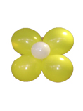
Цветок настенный  из 5 лепестков | 45см | 75 руб/шт | 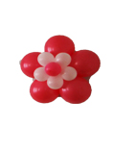
Цветок из сердец из 4-х лепестков | 40 см | 75 руб/шт | 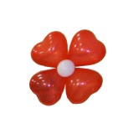
Цветок из сердец  из 5 лепестков | 50см | 100 руб/шт | 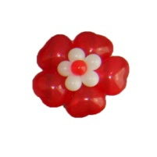
Бабочка | 40см | 65 руб/шт | 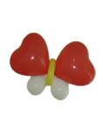
Солнышко | 70см | 550 руб | 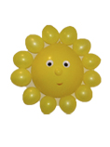
Облачко | 80см | 150 руб | 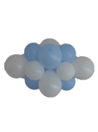
Пучок из 6 шаров | 45см | 80 руб/шт | 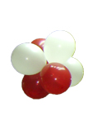
Пучок из 12 шаров | 60см | 150 руб/шт | 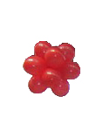

- Цифры из шаров

Описание | Стоимость | Размер | Образец
Цифра из воздушных шаров  (цвета в ассортименте) | 500 руб/шт | Высота 1 метр | 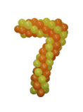
Цифра фольгированная  (золотого цвета) | С воздухом–300руб  С гелием – 500 руб | Высота 85 см | 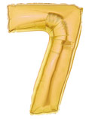

- Надписи на фольгированных шарах

Описание | Стоимость | Образец
Надпись на фольгированном шаре 18" (45 см) (сердце, звезда, круг) | 150 руб/шар с гелием  +30 руб/буква | 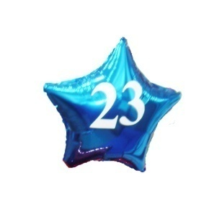
Надпись на фольгированном шаре 32" (80 см) (сердце, звезда, круг) | 350 руб/шар с гелием  +30 руб/буква | 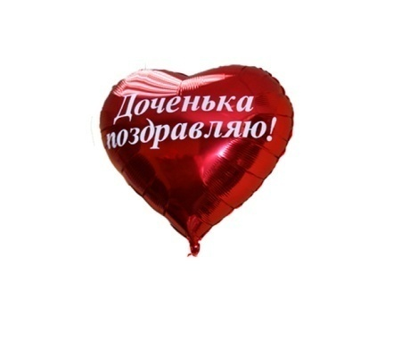

- Условия доставки и монтажа

Доставка и монтаж | Описание | Стоимость
Доставка и монтаж | Монтаж внутри помещения  (доставка включена) | 500 рублей
Доставка и монтаж | Монтаж на улице  (доставка включена) | 1000 рублей
Доставка и монтаж | Доставка по городу  С 9-00 до 19-00 | 250 рублей

